實績案例說明
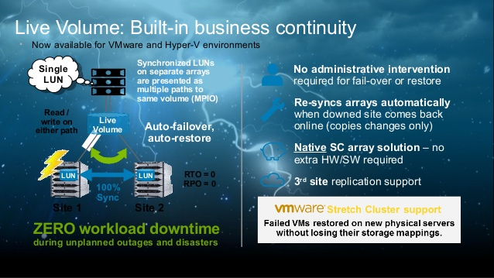
協助南部某烤漆鋼品廠提供虛擬化ERP系統提供高可用高可靠高服務之彈性架構。

客戶背景摘要：
該集團為國內前五大烤漆鋼品廠，目前於台灣及中國大陸兩地設廠，其烤漆鋼品已廣泛採用於台電林口與大林電廠、高雄捷運大寮站、桃園機場捷運、桃園長榮空運倉儲、好市多量販店等建築外觀，深受客戶好評。

專案主要挑戰：
- ERP VM效能不佳。
- 各主機(host)現行RAM已無法滿足其VM效能要求.
- ERP廠商建議增加RAM卻無法確認保證可解決效能問題!
- ERP廠商無法確保VMware vMotion / HA可正常運行.
- ERP廠商從未操作實施驗證過.
- 因現行主機(host)現有RAM，無法承載所有VM需求.
- 現行只有二台主機，故障風險50%。
- ERP廠商規劃之儲存設備有單點故障風險，曾發生儲存設備異常造成ERP系統全面停擺。

專案目標：
- 消除儲存設備單點故障風險，提供儲存設備高可用(HA)。
- 既有主機增加RAM並增加第三台主機，驗證確保VMware HA可正常運行。
- 架構高可用、高可靠、高服務性之彈性架構。
- 確保企業營運系統持續運作。

大綜提供規劃建議與服務：
- 購置DELLEMC R730第三台ERP虛擬主機，加入原有vSphere ESS+叢集中，並提供硬體全年無休四小時到場維護服務。
- 購置NetGear M4300 10Gb乙太網路交換器二台,配置為堆疊以提供網路存取備援，確保儲存設備存取路徑不中斷，並提供硬體五年故障免費更換新品之保固服務。
- 購置DELLEMC Compellent SC4020二台，並配置LiveVolume功能在個別陣列上建立同步或非同步的即時資料複本，讀取與寫入動作都能在兩個路徑上進行，在本機陣列之間自動執行容錯移轉的功能，可讓您在遭遇天災、停電、軟/ 硬體故障或是其他意外事件時，維持所有功能的正常運作。順暢的容錯移轉作業無須任何管理員介入處理。當故障的陣列恢復線上運作時，會以高效率方式自動修復高可用性環境。使用者完全不會感覺停機事件發生。
- 重新調校VMware vSphere效能，並反覆驗證HA功能可正常運作。

專案導入效益：
- 做到主機、網路、儲存三大元件無單故障之風險，避免使用者服務中斷。
- 以自動化機制提供服務高可用，避免人為介入操作之風險及時間。
- 提昇既有虛擬系統之效能及儲存空間。
- 確保IT部門服務品質承諾(SLA)。
- 確保企業營運不中斷。

